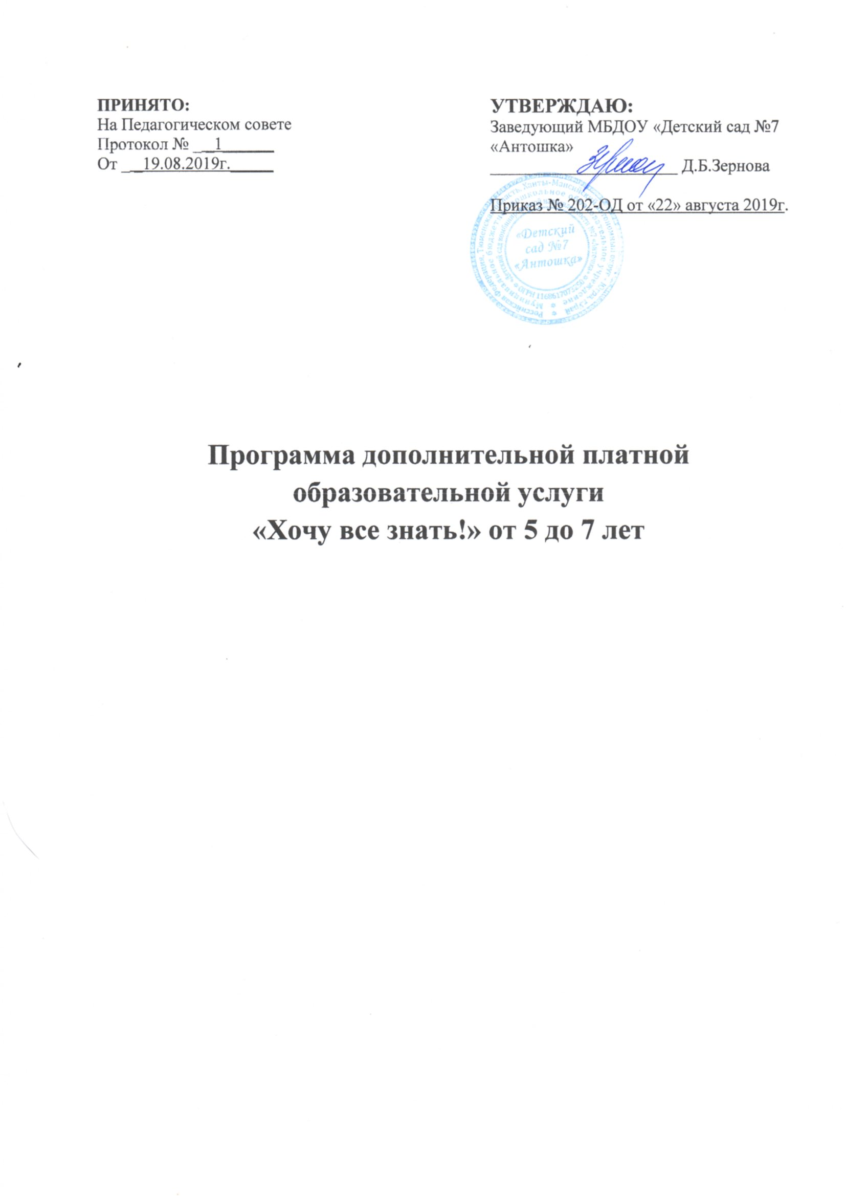

**ПОЯСНИТЕЛЬНАЯ ЗАПИСКА**

по оказанию дополнительной общеобразовательной программы естественнонаучной направленности «Хочу все знать!» для детей от 5 до 7 лет

С целью привлечения источников финансирования учреждения от приносящей доход деятельности муниципальное бюджетное дошкольное образовательное учреждение «Детский сад комбинированной направленности №7 «Антошка» имеет возможность осуществлять дополнительную общеобразовательную программу **естественнонаучной направленности** «Хочу все знать!» для детей от 5 до 7 лет.

Услуга реализуется учреждением в соответствии с Уставом п. 2.8.2 и в соответствии с дополнительной общеобразовательной программой естественнонаучной направленности «Хочу все знать!», рассчитанной на детей от 5 до 7 лет. Срок реализации программы предусмотрен на 9 месяцев в объеме 15 часов в год (1 раз в неделю по 25 минут). Количество групп – 1. Наполняемость группы – 10 человек. Цель программы: развитие представлений детей дошкольного возраста о физических явлениях и физических свойствах предметов окружающего мира с помощью экспериментирования. Основные задачи программы, содержание, используемые материалы подробно расписаны в выше указанной программе и прилагаются к перечню подтверждающих документов.

Для организации данной услуги имеется отдельная групповая ячейка с приемной, игровой и туалетной комнатой. Групповая оборудована мебелью и игровым оборудованиям соответствующим требованиям СанПин 2.4.1.3049-13 для детских садов и возрастным особенностям детей.

Перечень документов и расчет стоимости предоставлены согласно постановлению администрации города Урай от 15.02.2017 № 364 «Об определении уполномоченного органа на рассмотрение обращений, его функций, методики расчета, требования к его экономическому обоснованию, перечня документов, подтверждающих сведения, указанные в расчете».

Считается, что экспериментирование претендует на роль ведущей деятельности в период дошкольного детства, основу которого составляет познавательное ориентирование, что потребность ребенка в новых впечатлениях лежит в основе возникновения и развития исследовательской деятельности, направленной на познание окружающего мира. Чем разнообразнее и интенсивнее поисковая деятельность, тем больше новой информации получает ребенок, тем быстрее и полноценнее он развивается.

**Цель:** развитие представлений детей дошкольного возраста о физических явлениях и физических свойствах предметов окружающего мира с помощью экспериментирования.

**Задачи:** Обучать детей проводить элементарные и доступные опыты, строить гипотезы, искать ответы на вопросы и делать простейшие умозаключения, анализируя результат экспериментальной деятельности;

Учить фиксировать результаты исследований;

Формировать опыт выполнения правил техники безопасности при проведении физических экспериментов;

Расширять представления о физических свойствах окружающего мира;

Развивать представления об основных физических явлениях.

**Образовательные технологии и методические подходы** образовательный процесс базируется на современных педагогических технологиях:

организуются беседы. Дискуссии, создаются проблемные ситуации, используется самостоятельная и коллективная поисковая деятельность детей на основе наблюдения, сравнения, выяснения закономерностей, исследований и экспериментов, совместная формулировка выводов. Занятие имеет гибкую структуру. Создаются педагогические ситуации общения на занятиях, позволяющие каждому ребенку проявить инициативу, самостоятельность, избирательность в способах работы. Личностно- ориентированный подход предполагает специальное конструирование образовательного процесса, типов диалога с воспитанниками, форм контроля над личностным развитием ребенка в ходе освоения программы. На основе личностно ориентированного подхода разработана по уровневого диагностика освоения программы. Игровая технология позволяет строить образовательный процесс как процесс целостный. Исследовательская технология применяется в образовательном процессе как деятельность детей. Связанная с поиском ответа на творческую, исследовательскую задачу с заранее неизвестным решением, детское исследование – это процесс решения проблем и практической проверки полученных гипотез.

Применение ИКТ необходимо для разработки презентаций, наглядного раздаточного материалов, различных схем. Это позволяет привлечь внимание детей к новой, достаточно сложной информации.

Планируемые результаты:

|  |  |
| --- | --- |
| Знать | элементарные научные сведения о некоторых физических явлениях;  об особой форме энергии - электричестве, материалах, проводящих электрический ток; о способах познания свойств света (преломление, отражение света), о распространении звука в воздухе, воде, твердых телах, отражение звука– эхо;  об основных видах и характеристиках движения, причинах и способах их измерения (скорость, направление, траектория);  правила техники безопасности при проведении физических опытов. |
| Уметь | классифицировать объекты, выделяя их характерные признаки, устанавливать причинно-следственные связи, факторы внешней среды;  самостоятельно изготавливать простейшие приборы для экспериментирования: линзу, измерительную ленту, мерный сосуд;  умение опытным путем определять силу тяготения, инерции, трения;  умение опытным путем выявлять свойства предметов - массу, размеры;  умение делать выводы по итогам экспериментов с опорой на полученные ранее представления и собственные предположения; |
| Навыки | работать с различными материалами;  работать с различными инструментами;  самостоятельная организация обстановки для проведения опытов по схеме. |

|  |  |  |  |
| --- | --- | --- | --- |
|  | В неделю | В месяц | В год |
| Хочу все знать! | 1 | 4 | 36 |

Состав исполнителей: воспитатель.

|  |  |  |  |
| --- | --- | --- | --- |
| ***Продолжительность НОД*** | ***Периодичность***  ***в неделю*** | ***Кол-во часов***  ***в неделю*** | ***Количество***  ***занятий в год*** |
| 25 минут | 1 раза | 25 минут | 36 |

**Измерение.**

Измерение как один из способов познания мира. Единицы измерения температуры, времени. Понятие «время» - длительность существования, продолжение событий, последовательное течение суток за сутками. История развития измерительных приборов и происхождение мер. Измерительные приборы длины, веса, объема. Измерение величин.

Теория: выяснить свойство предметов – массу, познакомить с прибором для измерения массы – чашечными весами; научить способам их использования. Расширить представления детей о мерах длины: условная мерка, единица измерения; познакомить с измерительными приборами: линейкой, сантиметровой лентой. Развить познавательную активность детей за счет знакомства с мерами длины в древности (локоть, фут, пас, ладонь, палец, ярд).

Практическая работа: игра – эксперимент с чашечными весами для определения массы различных предметов, фиксация результатов по сравнению веса игрушек. Измерение высоты предметов с помощью условной мерки и измерительных приборов, сравнение и фиксация результатов.

Умения и навыки: умение пользоваться чашечными весами, делать выводы о различии массы и длины. Умение называть и отличать единицы измерения: метр, сантиметр, локоть, палец, ладонь.

**Вещество.**

Три основных состояния веществ (жидкое, твёрдое и газообразное). Свойства воды как жидкости (способность растворять в себе другие вещества, выталкивать более лёгкие предметы и удерживать их на поверхности, находиться в любом из трёх состояний вещества). Способы познания свойств жидкостей: погружение различных предметов для определения “плотности”, плавучести (пенопласт, деревянный брусок, камень, металлический предмет, изделия из стекла, пластмассы), растворение соли, сахара, соды, марганца; замораживание, нагревание, кипячение. Твердые тела, их свойства. Применение в жизни человека изделий из стекла, пластмассы, керамики, дерева. Экспериментирование с твёрдыми телами, их свойствами: рассматривание почвы, песка, глины, пропускание через них воды, ощупывание, разбивание, нагревание предметов из стекла, пластмассы, металла.

Свойства воды.

Теория: уточнить представления детей о свойствах воды: прозрачная, без запаха, имеет вес, не имеет собственной формы; познакомить с принципом работы пипетки, развить умение действовать по алгоритму, разгадывать элементарный кроссворд. Познакомить с круговоротом воды в природе, объяснить причину выпадения осадков, расширить представления о значении воды в жизни человека; развивать социальные навыки.

Практическая работа: отгадывание кроссворда о воде, опыты, доказывающие определенные свойства воды (игра «Кто больше перенесет воды пипеткой за 1 минуту?»), смешивание воды с различными веществами, очищение воды фильтрованием. Получение конденсированной воды на охлажденном стекле, отгадывание загадок, опыты со льдом, игра «Арктическое морское путешествие».

Умения и навыки: умение работать с водой, пипеткой, стеклянной посудой. Умение работать по алгоритму, разгадывать кроссворды, навыки безопасного поведения при работе с различными веществами. Умение работать в группе, договариваться, учитывать мнение партнера, доказывать правильность своего мнения. **Магнетизм**

Магнит и его свойства: притягивает к себе металлические предметы. Область применения магнитов. Компас – прибор для определения сторон света. Устройство компаса. Локальный компонент: изображение сторон света на схеме участка детского сада.

**В мире электричества**

Электричество как особая форма энергии. История открытия электричества. Статическое электричество: молния, искры на одежде, возникающие при трении Проводники – материалы, проводящие электрический ток: металлы, вода; материалы, вообще не проводящие электричество: дерево, стекло, резина, пластмасса. Устройство простейших электроприборов; рассматривание устройства розетки, вилки, электрической лампочки; собирание простейшей электрической цепи, создание электромагнита с помощью гвоздя, намотанного на него провода и батарейки; правила техники безопасности в пользовании электроприборами.

Методическое обеспечение программы.

Основной формой работы являются занятия: занятия-путешествия, занятия-эксперименты, занятия-экскурсии, циклические наблюдения. Благодаря им целенаправленно формируется и развивается мотивация личности ребенка к познанию. Большая часть занятий носит комплексный характер, включает разные виды детской деятельности: учебно-игровую, коммуникативно-диалоговую, экспериментально-исследовательскую.

Алгоритм занятий: мотивация, подготовительная беседа, практическое (экспериментальное) задание, анализ деятельности.

На занятиях предусматриваются следующие формы организации учебной деятельности:

фронтальная (беседа), подгрупповая (наблюдение, проведение эксперимента).

**Календарно-тематический план:**

|  |  |  |  |  |
| --- | --- | --- | --- | --- |
|  |  |  |  |  |
| 1 | Живые камни | Познакомить с камнями, происхождение которых связано с живыми организмами, с древними ископаемыми | 1 | Мел, известняк, жемчуг, каменный уголь, разные ракушки, кораллы. Рисунки папоротников, хвощей, древнего леса, лупы, толстое стекло, янтарь |
| 2 | «Дымящиеся  горы» | Сформировать первоначальные представления о вулканах. Дать представление о том, как образовываются вулканы. Развивать тактильные ощущения, т.к. шершавость, легкость, твердость. Продолжать развивать познавательный интерес, наблюдательность, мыслительную деятельность. Развивать умения делать простые умозаключения, активизировать словарный запас: пемза, лава, течет, шипит, извержение | 1 | Бутылка газированной воды, деревянная или пластиковая основа, пластиковые стаканчики, папьемаше, чайная ложка соды, красная краска |
| 3 | «Интересное  знакомство» | Уточнить знания детей о местонахождении воды в природе и быту по одному из свойств текучести. Закрепить знания свойств воды: прозрачность, текучесть, способность растворять | 1 | Стакан с молоком, чайник с холодной водой, чайник с горячей водой, 2 тазика, стаканы, бокалы и ложки по количеству детей, коробочки с солью и сахаром, шипучая таблетка, малиновый аромат, схемы |
| 4 | «Синяя вода» | Выработать умение определять температуру воды (холодная, горячая, теплая) на ощупь | 1 | Стакан с молоком, чайник с холодной водой, чайник с горячей водой, 2 тазика, стаканы, бокалы и ложки по количеству детей, коробочки с солью и сахаром, шипучая таблетка, малиновый аромат, схемы |
| 5 | «Обезвоживание картофеля» | Продолжать развивать познавательный интерес, наблюдательность, мыслительную деятельность. Учить детей делать простейшие умозаключения | 1 | Стакан с молоком, чайник с холодной водой, чайник с горячей водой, 2 тазика, стаканы, бокалы и ложки по количеству детей, коробочки с солью и сахаром, шипучая таблетка, малиновый аромат, схемы |
| 6 | «Ткань и вода» | Рассказать об использовании воды, о том, что воду надо беречь, что можно пить только чистую и кипяченую воду | 1 | Стакан с молоком, чайник с холодной водой, чайник с горячей водой, 2 тазика, стаканы, бокалы и ложки по количеству детей, коробочки с солью и сахаром, шипучая таблетка, малиновый аромат, схемы |
| 7 | «Волшебные превращения» | Познакомить детей с неживой природой, элементами физики | 1 | Стаканы, баночки, карточки со схематическим изображением опыта, картинки с твердыми, газообразными, жидкими веществами |
| 8 | «Полярное сияние» | Подвести детей к пониманию того, что полярное сияние – это проявление магнетических сил Земли | 1 | Магнит, металлические опилки, два листа бумаги, трубочки для коктейля, воздушный шар, мелкие кусочки бумаги |
| 9 | «Компас» | Закрепить знания о свойствах магнита (притягивает к себе металлические предметы в воздухе, воде, через твердые предметы: стекло и дерево). Познакомить с компасом, учить определять стороны света с его помощью | 1 | Стаканчики с водой, магниты, скрепки, компас. У воспитателя подковообразный компас на веревке, глубокий стеклянный сосуд с водой, металлическая пластинка |
| 10 | «Что притягивает магнит?» Вертящиеся спирали | Познакомить детей со свойствами магнита – цвет, твердость, прочность, притяжение, способность приклеивать и приклеиваться. Развивать тактильную память. Расширять логический и естественнонаучный опыт детей | 1 | Бумага, клей, смола или другие липкие вязкие материалы., магниты разной формы и размера. Русская народная сказка «Бычок смоляной бочок» |
| 11 | «Какой магнит сильнее?» | Расширять знания детей об измерениях. В ходе экспериментальной деятельности выявить, что сила магнита не зависит от величины и формы | 1 | Магниты разной формы и величины, большая консервная банка, кусочки стали, стальные скрепки или другие железные предметы |
| 12 | Сильные плечи рычага | Развивать естественнонаучные представления, логико-математический опыт в процессе изучения сил магнитов | 1 | Магниты разной формы и величины, большая консервная банка, кусочки стали, стальные скрепки или другие железные предметы |
| 13 | «Такой разный песок» | Показать разнообразие объектов неживой природы. Сравнение песчинок по форме, цвету, размеру. | 1 | Образцы речного, морского, пустынного и других видов песка, небольшие подносы, клеенки, лупы |
| 14 | «Виды сахара» | Дать детям представление о понятии песок и сахар. Учить детей делать выводы, соблюдать технику безопасности при проведении опытов | 1 | Кипяченая вода, крахмал, кастрюлька, ложка, сито, пипетка, йод |
| 15 | «Животные и песок» | Дать детям представление о взаимосвязях, существующих в природе, о пустыне. Объяснить зависимость внешнего вида животного от факторов неживой природы | 1 | Макет солнца, Земли, две воронки, прозрачная емкость, песок и глина, ткань светлых и темных тонов, рукавички из драпа черного и светлого цвета, модель взаимосвязи живой и неживой природы |
| 16 | «Песок» | Познакомить детей со свойствами и качеством песка, его происхождением. Стимулировать самостоятельное формирование выводов при проведении опытов. Воспитывать соблюдение техники безопасности | 1 | 3 стеклянные банки: 1 – с сухим, 2 – с влажным песком, 3 – с водой, лопатки, пластинка из оргстекла, магнит, карточка, лупы, карандаши на каждого ребенка |
| 17 | «Глина» | В процессе исследовательской деятельности формировать у детей знания о свойствах глины. Предоставить ребенку возможность самому найти ответы на вопросы: «Как и почему?» и сделать выводы; при проведении опытов развивать мышление, логику, творчество ребенка | 1 | Подносы с глиной на каждого ребенка (глина сухая и влажная), салфетки влажные, лупы, карточки с предметами живой и неживой природы |
| 18 | Слоистая вода» | Познакомить детей с плотность горячей и холодной воды | 1 | Четыре бутылки, 2 картонки, краска, горячая и холодная вода |
| 19 | «Знакомство со свойствами воздуха» | Познакомить детей с понятием «воздух», его свойствами и ролью в жизни человека. Дать знания о неживой природе и о том, что воздух – условие жизни всех существ на земле | 1 | Воздушные шары на каждого ребенка, банка с водой, стаканчики и соломинки, свистки, бутылки, небольшие листочки бумаги, духовые инструменты |
| 20 | Огнеупорный шарик» | Продолжить знакомство с понятием «воздух» | 1 | Свеча, 2 шарика, вода |
| 21 | «Где находится воздух?» | Продолжать формировать представление о роли воздуха и его значении в жизни человека. Дать представление о кислороде и углекислом газе. Уточнить представления о значении растений в жизни планеты, развивать экологическое сознание. Развивать способность делать умозаключения | 1 | Стакан, бумага, микроскоп, таз с водой, бумажные лодочки, баночки для фитобара с лимонным, яблочным, апельсиновым, чесночным запахами и т.п., растения, лупы. |
| 22 | «Неизвестное – рядом» | Расширять знания детей о жизни древнего человека, об открытии человеком огня. Как огонь дошел до наших дней, как он помогает человеку | 1 | Камни, свеча, банка, бутылка с отрезанным дном. |
| 23 | «Ветер невидимка» | Закрепить знания детей о природном явлении – ветер. О его способностях и значении для человека и окружающего мира | 1 | Два больших обруча, два «портрета» ветра, набор карточек для дидактической игры «Польза – вред», соломки трубочки для рисования воздухом, баночки с гуашью разных цветов, стаканчики с водой, восемь рамоквиньеток, таз с водой, клеенка, кораблик, веера для детей |
| 24 | Воздухоплавание | Познакомить детей с эффектом, на основе которого поднимаются над землей большие воздушные шары | 1 | Воздушные шары, бутылка, холодная и горячая вода |
| 25 | «Воздушный колокол» | Познакомить детей в физическими процессами в воздухе и воде | 1 | Ведро, стакан и вода |
| 26 | «Ожившие волосы» | Познакомить детей с электричеством, как особой формой энергии | 1 | Воздушный шарик, ножницы, салфетки, линейка, расческа, пластилин, большая металлическая скрепка, шерстяная ткань, прозрачная пластмассовая салфетка. |
| 27 | «Помоги Золушке» | Формировать у детей интерес к экспериментальной деятельности, любознательность и интеллектуальную активность, закрепить знания о статистическом электричестве | 1 | 2-3 емкости с перемешиванием сахара и перца, вода, сито, карандаши или деревянные палочки |
| 28 | «Электроприборы» | Развивать способности ребенка обращаться с элементарными электрическими приборами. Формировать представление о материалах, проводящих электрический ток (металлы, вода) и изоляторах – материалах вообще не проводящих электричество (дерево, стекло и др.) | 1 | Дерево, стекло, резина, пластмасса |
| 29 | «Откуда радуга берется?». | Развивать аналитические способности детей. Познакомить их с солнечной энергией и особенностями ее проявления | 1 | Пульверизатор, диапроектор или фонарик, лист белой бумаги, хрустальный стакан, трехгранная призма |
| 30 | «Волшебный круг». | Показать детям, что солнечный свет состоит из спектра. Развивать интерес к неживой природе. Формировать умение делать выводы, выдвигать гипотезы | 1 | Цветовой волчок или юла |
| 31 | «Свет вокруг нас». | Дать детям представление о свете. Определить принадлежность источников света к природному или рукотворному миру, их назначение | 1 | Картинки с изображением источников света (солнце, луна, звезды, месяц, светлячок, костер, лампа. Игрушечный фонарик и несколько предметов, которые не дают света |
| 32 | Огонь в банке | Наглядно доказать, что растения производят воздух | 1 | Банка, зажигалка, растение |
| 33 | Повелитель искр | Формировать представление о материалах, проводящих электрический ток | 1 | Шерстяная тряпочка, линейка и палочка из оргстекла |
| 34 | Живая радуга | Рассмотреть и экспериментально доказать, как пьют растения | 1 | Салфетки, ножницы, фломастеры, стакан, вода |
| 35 | Денатурация белка | Познакомить детей с изменением естественны свойств молекул под внешним воздействием | 1 | Молоко, уксус, чашка, ложка |
| 36 | Яйцо без скорлупы | Познакомить детей с активной реакцией уксуса с кальцием на примере сырого яйца | 1 | Яйцо, яблочный уксус, банка |
|  | Итого |  | 36 |  |

**Расходные материалы:** наборы Юный физик 120 экспериментов.